柔顺机构优化设计

周戬
- 江西理工大学，机电工程学院，江西 赣州 341000)

摘 要：本文主要研究了柔顺机构的优化设计，运用拓扑优化的方法，采用密度惩罚函数插值法，建立以网格单元的相对密度为设计变量，以材料利用率和方向自由度为约束、将输出位移最大化作为优化目标的拓扑优化模型，并用优化准则法对模型进行优化求解。利用网格过滤方法对优化出的结果进行过滤，去掉奇异值，得到柔顺机构拓扑优化最终结果，最后得出柔顺机构的最优拓扑形状。同时利用模型得出微夹钳的拓扑形状之后再确定微夹钳的具体尺寸，然后根据柔顺机构动静态平衡的相关理论，用ansys对微夹钳柔顺机构进行动静态分析并设计微夹钳的安装和驱动。
关键字：柔顺机构；拓扑优化；密度惩罚函数插值法；ansys
Abstract：This paper mainly studies the optimization design of the compliant mechanism, uses the topology optimization method, adopts the density penalty function interpolation method, establishes the relative density of the grid unit as the design variable, and uses the material utilization and the direction degree of freedom as constraints to maximize the output displacement. The topological optimization model is used as the optimization goal, and the optimization criterion method is used to optimize the model. The grid filtering method is used to filter the optimized results, remove the singular value, and obtain the topology optimization result of the compliant mechanism. Finally, the optimal topology of the compliant mechanism is obtained. At the same time, using the model to get the topological shape of the micro-gripper, the specific dimensions of the micro-gripper are determined. Then, based on the relevant theories of the dynamic and static balance of the compliance mechanism, the static and dynamic analysis of the micro-gripper compliant mechanism is performed using ansys and design and install the micro clamps
Key words：Compliant mechanism；Topology Optimization；Density Penalty Function Interpolation；ansys

0 前言
传统意义上的机构是刚性的，它对运动和力的传递是依赖于机构中的运动副，如果要对机构进行微小话，这些运动副结构的加工制造和装配维护等是非常的困难的。随着微小机械领域的发展，产生了一种以柔性材料的微变形来取代运动副的机构—柔顺机构^{[1]}，很好的解决了刚性机构的制造困难和精度不高等问题。同时柔顺机构的设计方法也成为了焦点，目前，主要有两种设计柔顺机构的方法，第一类是伪刚体模型，第二类就是拓扑优化方法。第一类方法的主要思想是用刚体来近似代替柔性的变形，使得它们的运动近似。拓扑优化方法就是采用拓扑的技术，拓扑出机构的形状和尺寸。
1 拓扑优化模型
对柔顺机构的拓扑优化设计进行分析研究，需要有一个柔顺机构要满足的设计域，然后将设计域进行离散化，把设计域分成独立的微小单元，并根据柔顺机构所要求的性能选取合适的目标函数、设计变量、约束条件和终止准则^{[2]}，并以上述要求搭建数学模型。
1.1变密度法
变密度法^{[3]}是一种很好的柔顺机构拓扑优化方法，它主要的思想就是把连续的模型应用有限元法进行离散化，并用设计变量表示每个单元的相对密度，它的设计变量的取值是[0,1]之间的值 ，当取值接近0时代表该单元为空，即除去该单元材料。相反，当设计变量接近1时保留该单元材料。
变密度方法主要可以分为两种不同的模型，一种是SIMP[16]模型，另外一种是RAMP[17]模型。这两种模型的结构差不多，它们采用了一种对材料密度取指数的方法，这个指数被称为惩罚因子^{[4]}。惩罚因子的主要作用就是使得设计变量的值小概率在0和1的中间，大多数情况下都是靠近0或者靠近1。用上述的思路就可以把一个连续变量的拓扑优化模型转化成了一个近似0-1规划的优化模型了。
本文讲述的SIMP密度刚度插值模型对中间密度的惩罚由下式表达：
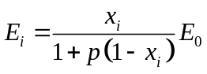
式中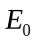为设计变量为1是的弹性模型，它体现了材料的初始弹性模量。为惩罚因子，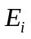表示第单元的弹性模量。
基于变密度法的优化模型如下：
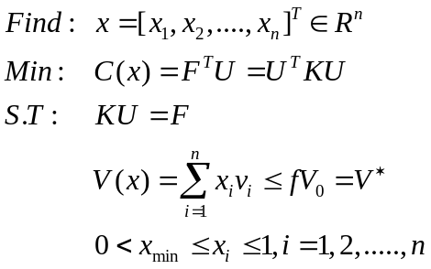
式中，为设计变量，它的取值就是材料的相对密度；为设计域中的有限单元个数； 为结构的总体刚度矩阵；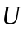为结构的总体位移向量；为结构所受载荷向量；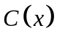为目标函数，为结构的柔顺度；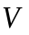为结构优化后的体积：为结构单元体积；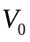为初始结构体积；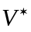为体积上限；为优化后材料利用率。
1.2 OC算法
对于拓扑优化问题，目前使用较多的优化算法有遗传算法（GA）、序列凸规划算法（SCP）、和优化准则算法（OC）
本文运用优化准则算法^{[5]}对SIMP模型的求解。优化准则的迭代形式如下：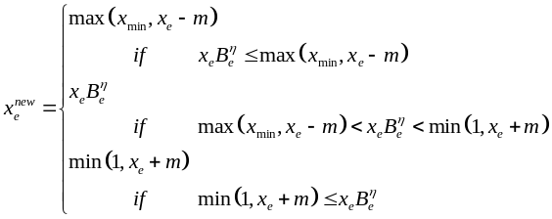
式中
为正的可动界限
为数值阻尼系数
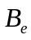为由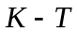求得的系数
其中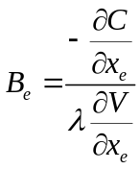
2 微夹钳的拓扑优化
2.1微夹钳的背景
微夹钳在尺寸为纳米或者微米级的机械领域有着重要的地位，它是重要的、关键性的一种微型执行器件。
微夹钳^{[6]}目前要难题的在它的钳体结构上的设计，它的设计方法主要分为两类方法，一类是人们对于夹钳概念的经验设计方法，另外一类是对钳体的优化设计方法。在优化设计方法上，其中有伪刚体法和对柔性铰链进行优化的方法。但是上述方法都有它们的不足之处，那就是必先知道微夹钳的机构类型。这时，另外一种优化方法的出现就显得格外重要了。微夹钳的拓扑优化方法很好的解决了合格问题，它在不知道微夹钳的机构类型的情况下，就可以直接得出微夹钳的相应机构。因此它得到了广泛的应用。
2.2微夹钳的应变能和互应变能
一般来说，在柔顺机构的设计中，我们只需要使得目标为满足约束条件的情况下，整体分柔性最小，就如前面我们描述的桥梁的拓扑优化，只需要在满足桥梁所受载荷和位移约束的条件下，使得桥梁的柔性最小。但是，当对其他柔顺机构来说，这样的目标函数还是不够的，例如：微夹钳的拓扑优化。当一个输入力作用在输入端的给定方向上时，在输出端的指定方向上给定预期运动就构成了柔顺机构的运动要求。因此，在输出端产生需要的位移就必须要有足够的柔度。然而，如果连续体的柔性^{[9]}太大，它将不能承受任何输出载荷。因此，为了能够支撑输出端的作用载荷或抵抗外部物体在输出端产生的力，也需要有足够的刚度。所以我们引入应变能和互应变能的概念。
应变能和互应变能的定义如下式：
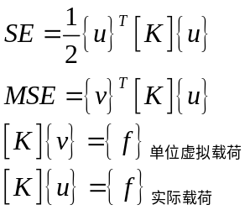
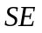为应变能，表示连续体的柔性。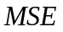为互应变能，表示输出端位移的表达式。为整体的刚度矩阵。
2.3微夹钳的建模与求解
微夹钳的拓扑优化模型^{[7,8]}的目标函数发生了一些变化，因为微夹钳即要考虑整体的柔度又要考虑输出端的刚度，所有它的模型本是一个多目标模型，但是本文把多目标整合成了多目标，目标函数定义为：
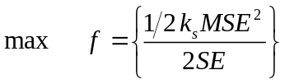
2.4设计域的网格划分
在对设计域的拓扑之前，由于设计域材料是连续体，因此如要把设计域离散化，也就是运用有限元法进行对设计域的网格划分。划分结果如图3.2，以设计域坐上角为坐标原点，以垂直向下为y轴的正方向，以水平向右为x轴的正方向。同时，把设计域等分割成40x40个单元，每个单元之间以节点相连接，节点按一定的规则排序，从上到下，再从左到右的排序，总共有1600个节点。同时，每一个节点都有两个方向上的自由度，如图2.1。
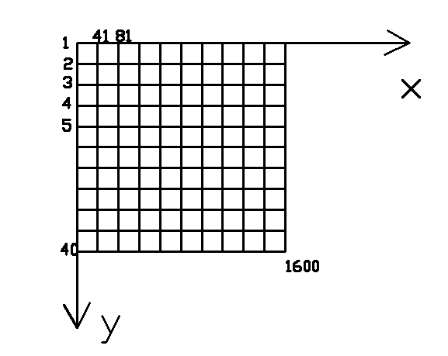
图2.1 网格划分
2.4约束与载荷
根据有限元法^{[10,11]}的思想，需要把对连续体的约束和对连续体的载荷转移到相应的节点上来，用节点上的载荷和节点上的约束代替实际载荷和约束。因此，先假设所有的节点的两个自由度都没有约束，在把相应节点的相应的自由度控制为0，对于上述设计域，节点为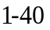的节点的两个轴方向的自由度都被约束了，如图2.2
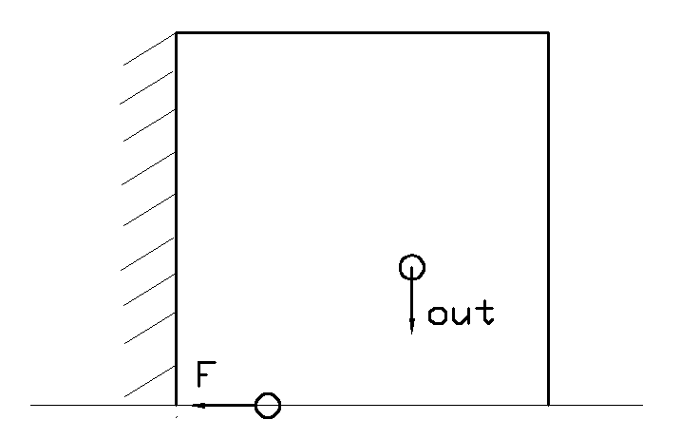
图2.2 载荷与约束
2.5 matlab的求解和结果
模型求解结果如图2.3：
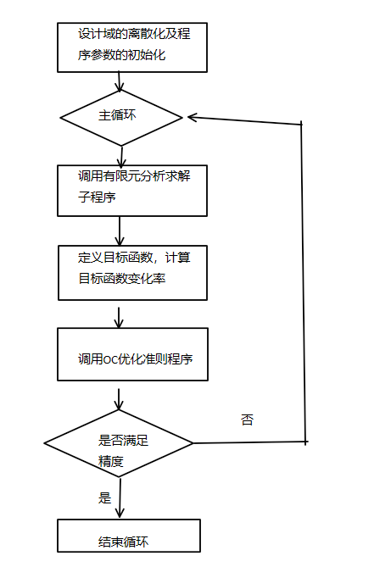
图2.3 流程图
随着程序的运行，最终迭代出来的结果如图2.4：
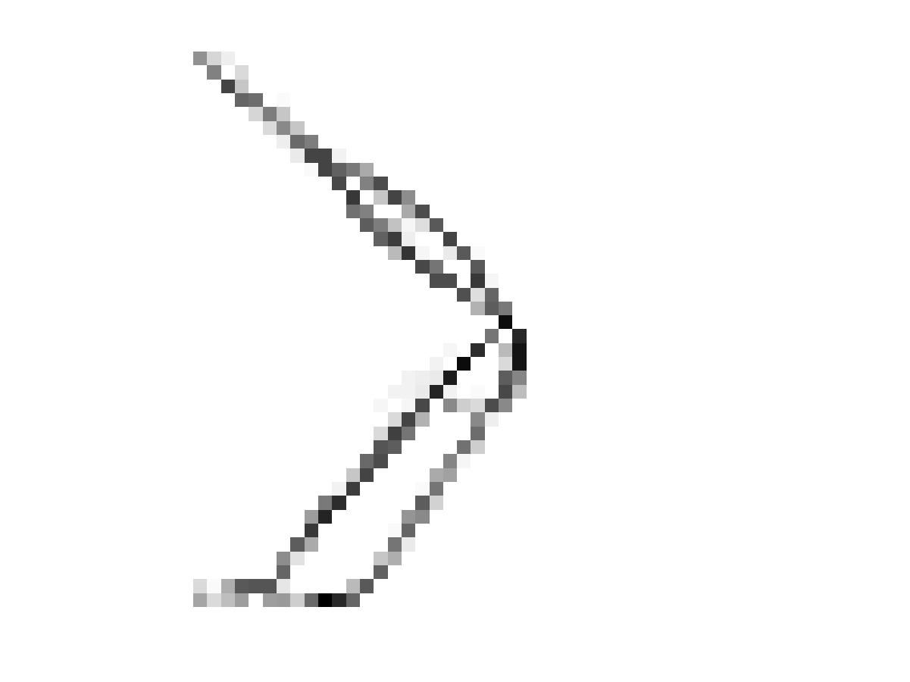
图2.4 最终优化结果
3 微夹钳的设计与ansys检验
3.1微夹钳的尺寸确定
基于上一章拓扑出来微夹钳拓扑图，只是微夹钳的一个大概图样，是不能直接拿去加工的。所以需要进一步对拓扑图修改，确定微夹钳钳体的具体尺寸，使得微夹钳的性能更高。
下面采用单一变量法对钳体的尺寸进行设计：即仅仅改变某一尺寸的大小，而将其他尺寸固定不变，然后保证钳指位移的情况下，是其刚度最大，进而确定出该尺寸的大小。最终，微夹钳的尺寸设计如图3.1：
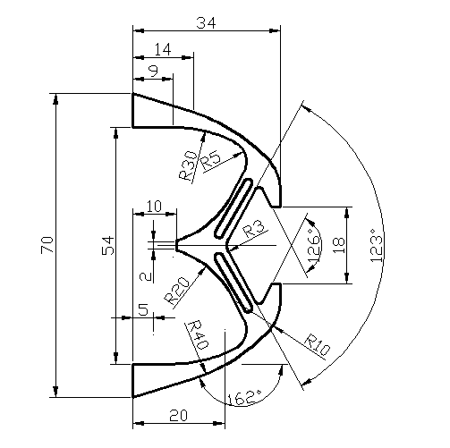
图3.1 尺寸图
3.2微夹钳静动特性有限元分析
采用有限元分析微夹钳的位移和加速度特性时，给微夹钳设置材料为弹簧钢，材料的弹性模量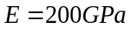，泊松比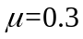，密度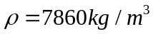，屈服强度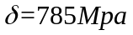。输入载荷随时间变化，表达式如下：
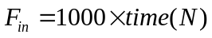
仿真后结果如图3.2

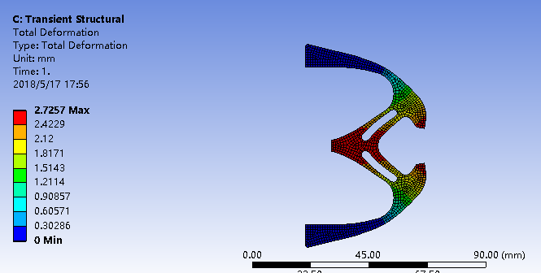
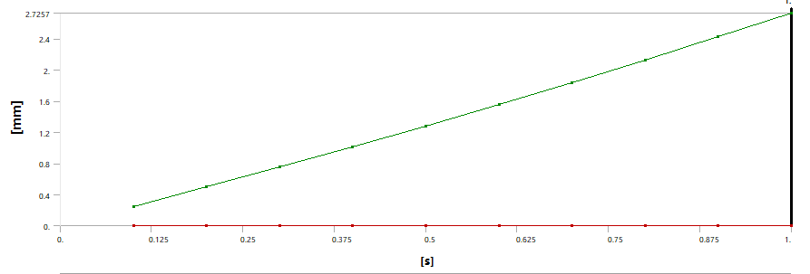
图3.2微夹钳位移特性
上图为微夹钳的位移特性分析图，微夹钳的夹指那里有最大的位移，符合对微夹钳的设计要求，且最大位移为2.7257mm。同时，上图也给出了随着时间的增加，位移随着时间的变化在线性的变大。表格是输入载荷和输出位移的具体关系。
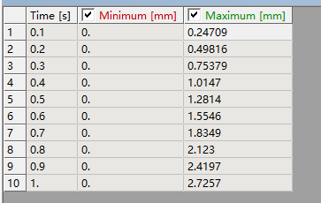
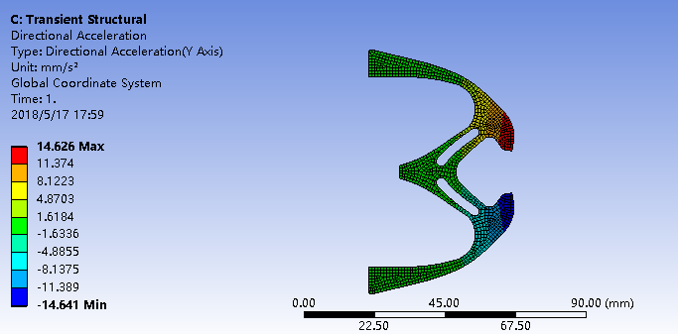
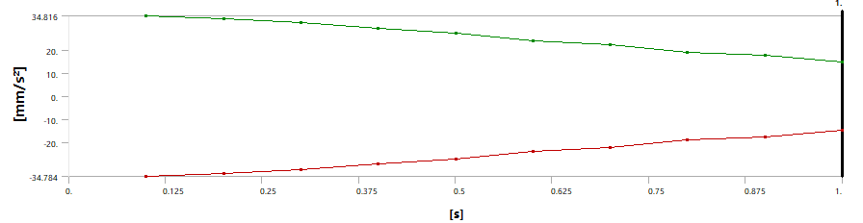
图3.3 微夹钳的加速度特性
图3.3为微夹钳的加速度特性分析图，由图中可以明显看出，在上夹指有着最大的加速度，在下夹指有着最小的加速度，这是因为上下夹指是对称的，它们的加速度方向不一样。但是它们的绝对值都是最大的，这符合微夹钳的设计要求，在夹指处具有足够的夹紧力。上图还显示了夹指最大加速度和最小加速度随时间的变化，可以看出它们是对称的，这验证了上面的说法。
下表为输入载荷和输出加速的的关系
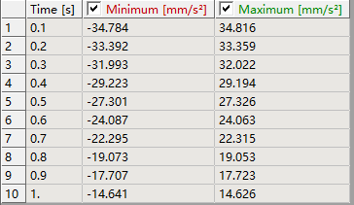
4 微夹钳的驱动和安装
前面讲了微夹钳的设计和性能的分析，但是，在工程上，仅仅只有微夹钳的设计和性能的分析还是不够的，它还需要微夹钳的安装的设计和微夹钳的驱动以及微夹钳驱动器的安装。本章重点讲述了微夹钳的驱动和它的安装。在驱动这一问题上选用了压电陶瓷驱动器，因为它的体积小，且输出力足够，适合比较微小的夹钳装置。
由于微夹钳要满足输出位移28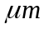，在满足输出位移的情况下的标准行程为14，刚度为6.944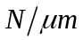，标准推力为100N。为了满足上述的要求，选择型号为40-VS12，它的标准行程为19和标准推力为200，完全更够满足微夹钳的性能设计，而且此时对于标准行程能够满足，可以不需要设计位移放大机构。
为了满足微夹钳驱动的准确性和微夹钳的固定，必须为微夹钳和压电陶瓷驱动器设计固定装置。以此同时，对于压电陶瓷驱动器是需要预紧的，因为微夹钳和压电陶瓷驱动器的位移都是微米级别的，如果没有预紧，难免在驱动的时候会产生偏差，而这个偏差对于微米级别的微夹钳是不可忽略的。本文设计的预紧装置如图5.2所示，图中2为压电陶瓷驱动器，由图中可以看出，调动螺栓5可以对压电陶瓷进行挤压，同时为了避免在竖直方向上产生偏差，运用了弹簧9的弹力来与滑块6对压电陶瓷的压力形成对称。安装图如下
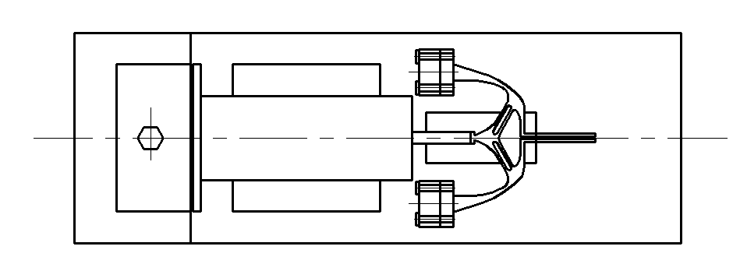
图4.1 微夹钳的安装

5 总结
在学习和总结国内外关于柔顺机构拓扑优化知识的基础上，本文基于密度惩罚函数插值法与优化准则法，对柔顺机构拓扑优化的微夹钳的设计方法展开研究。具体工作如下：
介绍了国内外柔顺机构的发展情况，并对柔顺机构的伪刚度法和拓扑优化法进行了细说。着重介绍了拓扑优化法在柔顺机构中的应用。
以桥梁为例子，对设计域进行拓扑优化，详细的描述了拓扑优化的整个过程，目标函数和约束条件的确定、优化准则法的运用和柔顺机构整体刚度的计算，最终实现了对桥梁的拓扑优化，并分析了拓扑出的结果。
针对拓扑优化算法的应用，着重的讲解了微夹钳的拓扑优化及它的全部过程，包括设计域的确定、对设计域的网格化、载荷的确定、约束的确定及对优化结果的网格过滤。并进一步研究的各参数对结果带来的影响，选出对结果最佳的参数。
通过拓扑优化出来的微夹钳的大概形状，确定微夹钳的具体尺寸，并运用ansys对微夹钳进行仿真，对仿真的结果加以分析，最终确定微夹钳的实用性。

参考文献：

- Shigley,J.E., and Uicker,J.J.,1995,Theory of Machines and Mechanisms,2nd Ed., McGraw-Hill, New York.
- Howell L.L.,Midha A. A method for design of compliant mechanisms with small-length flexural pivots[J]. Journal of Mechanical Design, 1994, 116(1):280-290.
- Bendsoe MP,Kikuchi N.Generating optimal topologies in structural design using a homogenization method[J].Computer Methods in Applied Mechanics and Engineering, 1988,71(2):197-224
- Ananthasuresh G.K.,Kota S. Design and Fabrication of Microelectromechanical Systems[J].Proceeding of ASME Mechanism Conference, 1992, 45:251-258. Ph.d.thesis.1994
- Shield R.T.,Prager W. Optimal structural design for given deflection[J].Applied Mathematics and Physics,1970,21:513-523.
- M.I.Frecker.Optimal design of compliant mechanisms.University of Michigan, Phd.1997.
- M.Frecker, G.Ananthasuresh, S.NishiwaKI et al.Topological Synthesis of Compliant Mechanisms using Multi-criteria Optimization.Transactions of the ASME.1997, 19:238-245.
- Larsen UD,Sigmund O,Bouwstra S. Design and fabrication of compliant micromechanics and structures with negative Poisson’s ration[J].Journal of Microelectromechanical.System,1997,6(2):99-106.
- Sigmund O.Some Inverse problems in Topology Design of Materials and Mechanisms.D.Bestle, W.Schielen, (Editors) Symposium on optimization of mechanical system, IUTAN, Netherlands:Kluwer, 1996, 27-7284.
- Rietz A. Sufficiency of a finite exponent in SIMP Power law method. Structural and Mutltidiscipline Optimization, 2001,21:159-163.
- Stolpe M, Scanberg K. An alternative interpolation scheme for minimum compliance topology optimization. Structural and Multidiscipline Optimization 2001,22:116-124.

